ÇOCUKLARDA

ÖFKE

KONTROLÜ


ÖFKELENDİĞİNDE NE YAPABİL3İRSİN?

DUR DERİN BİR NEFES AL VE SAKİNLEŞ

AŞAĞIDAKİ DÜŞÜNME BASAMAKLARINI KULLAN!



VÜCUDUNDA ORTAYA ÇIKAN DEĞİŞİKLİKLERİN FARKINA VAR.
ÖNCELİKLE, SENİ NEYİN ÖFKELENDİRDİĞİNİ FARKET
İÇİNDE BULUNDUĞUN DURUMA ODAKLAN (GEÇMİŞTE OLANLARI DÜŞÜNME)

KARŞINDAKİNİN SANA SÖYLEDİKLERİNİ DUY

ONUN DUYGULARINI ANLAMAYA ÇALIŞ

DUYGULARINI “BEN DİLİ” İLE İFADE ET.
ÇOCUKLARI NELER SİNİRLENDİRİR?



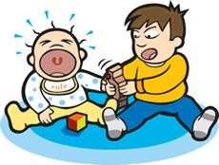


Yeni yürümeye başlayan bebekler (18-36 ay):
Bebekler (0-18 ay)

Açlık, yüksek ses ya da yorgunluk gibi onları huzursuz eden bir durum olduğunda sinirlenirler.

Bu duygularını ağlayarak gösterirler.

Okul öncesi dönem (3-5 yaş):
Duygularını kontrol edemedikleri için sinirlenirler.
Sıkıldıklarında ve kızdıklarında kendilerini ifade etmekte güçlük
çekerler.
Paylaşmayı öğrenme aşamasındadırlar.
Diğerlerinin farklı düşünceleri olabileceğini anlamakta zorluk çekerler.

Kızgınlıklarını öfke nöbetleri ve saldırganlıkla gösterirler.

Kolayca sinirlenebilirler. Çünkü: Kendilerini dünyanın merkezinde görürler ve istediklerine ulaşamadıklarında hayal kırıklığı yaşarlar.

Eşyalarını paylaşmak onlar için çok zordur.

Eşyaları konusunda güçlü bir sahiplik (bu benim) duygusu vardır.

Hala pek çok kelimeyi bilmedikleri için çok iyi konuşamazlar ve insanlar kendilerini anlamadıklarında üzülür ve sinirlenirler.

Duygularını kontrol etmekte zorlanırlar Kızgınlıklarını öfke nöbetleri ile gösterirler.

6-8 yaş arası çocuklar:

Adil olmadığını düşündükleri bir şey olduğunda, reddedildiklerinde, cezalandırıldıklarında, ayrımcılık yapıldığında ve yanlış anlaşıldıklarında sinirlenirler.

Diğerlerini tehdit ederek, onlara fiziksel şiddet uygulayarak ve karşısındakini incitecek sözler söyleyerek sinirlendiklerini gösterirler.

ÇOCUKLAR SİNİRLENDİKLERİNDE VE KAVGA ETTİKLERİNDE EBEVEYNLER NELER YAPABİLİR?


- Kavga eden çocukları ayırın.
- Çocukların sakinleşmelerine yardımcı olun.

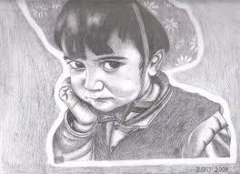
3. Neden sinirlendikleri konusunda düşünmelerini sağlayın.
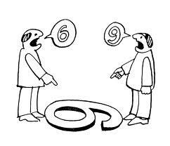
4. Çocuklara diğer arkadaşının/arkadaşlarının duygularını anlamaları için yardım edin.

5. Olayla ilgili duygularınızı çocuklara anlatın.

6. Onlara olayla ilgili en iyi çözümü bulmaları konusunda destek olun.

7.Şiddete başvurmadan olayı çözdüklerinde takdir edin.

8. Çocuklara öfkelenmenin doğal bir duygu olduğunu fakat başkalarına zarar vermenin kabul edilemez olduğunu söyleyin.

ÇOCUKLARA ÖFKELERİNİ İFADE ETMELERİ/DIŞA
VURMALARI İÇİN NASIL YARDIM EDEBİLİRİZ?
ÖNERİLER
Çocuklarınıza farklı duygular ve bunlara yol açan durumları anlatmak için çeşitli yüz ifadeleri kullanın.
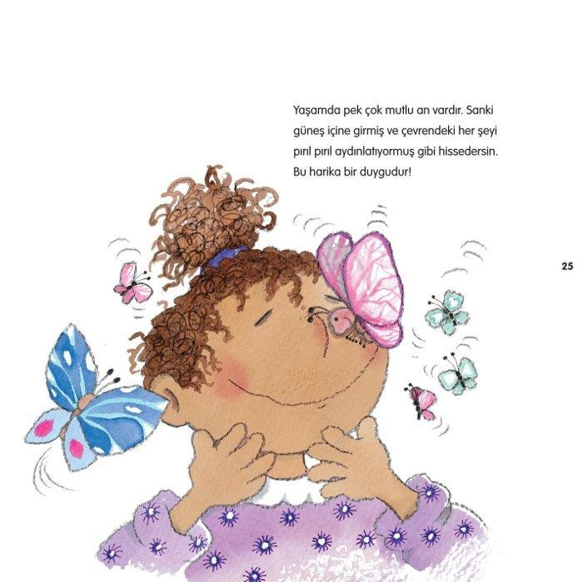
Öfkelendiklerinde bedenlerinde meydana gelen değişimleri fark etmelerini sağlayın (terleme, kalp atışının hızlanması, titreme, hızlı nefes alıp verme, yüzünün kızarması gibi ç.n.)

Yaşamda pek çok mutlu an vardır. Sanki güneş içine girmiş ve çevrendeki her şeyi pırıl pırıl aydınlatıyormuş gibi hissedersin.
Bu harika bir duygudur.
İnsanlar
ve olaylarla ilgili duygularını her zaman sözcüklerle ifade etmeleri gerektiğini söyleyin.

Çatışma ve kavga içeren hayali bir durum yaratın. Oyuncak ve peluş bebekler kullanarak olay ve hissedilen duygular hakkında konuşun.
MODEL OLARAK ÖĞRETME
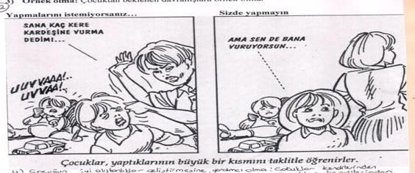



Çocuklar taklit ederek ve gözlemleyerek
öğrenirler.
Bu nedenle onlara olumlu model olmak çok
önemlidir.
NASIL?

Öfkelendiğin, kızdığın ya da sadece yorgun olduğun zamanları fark et.

- Kendi stresini ve öfkeni nasıl kontrol edeceğini öğren.

- Duygularını ve düşüncelerini diğer insanlarla saygı çerçevesi içinde paylaş.

- Problemlerini ve yaşadığın anlaşmazlıkları şiddete başvurarak değil konuşarak çöz.

- Bir problem ve çözümü hakkında çocuğunun duyacağı ses tonuyla kendi kendine mırıldan.
ÇATIŞMALAR NASIL ÇÖZÜLÜR

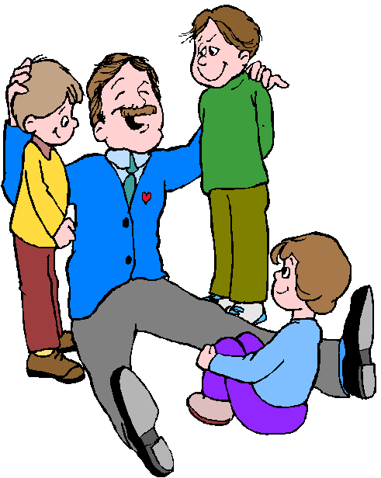

İDEAL MODEL
1.
Problemi ve çatışma içinde yer alan
kişilerin duygularını TANIMLA.

  - Alternatif çözüm yolları BELİRLE.

  - Bu çözüm yollarını DEĞERLENDİR.

  - Seçilen en iyi çözüm yolunu UYGULA.

5. Çatışmayı çözerken -bunu bir deneyim olarak düşün- ne yaptığını ÖĞREN.
DİSİPLİN VE CEZA


Disiplin olgusu, “çocuklar iyi

DİSİPLİN
hissederlerse daha iyi davranırlar” fikrine dayanır. Amaç çocuklara yaş düzeylerine uygun olumlu davranışlar öğretmektir.
Disiplin, çocukların;
    - Sakin olmalarını
    - Problemleri çözmelerini
    - Öfkelerini yönetmelerini
    - Duygularını kontrol etmelerini ve
    - Kendilerinden beklenenleri öğrenmelerini sağlayan bir süreçtir.


Ceza; çocukların nasıl davranacaklarını öğrenmeleri için onların kötü hissetmeleri, canlarının yanması, utandırılması ya da aşağılanmaları gerektiği düşüncesine dayanır.

CEZA


Davranış güce ve korkutmaya dayalı olarak kontrol edilir.
Yanlış davranışa odaklanır.
Çocuklara hatalarını veya yanlış davranışlarını gizlemeyi ya da yalan söylemeyi öğretir.
Çocuklara davranışın olumsuz sonuçlarının sorumluluğundan kaçma yollarını ve rüşvet almayı öğretir.



- Gerçekçi olun ve çocuğun çocuk gibi davranması gerektiğini unutmayın.
ETKİLİ DİSİPLİN İÇİN ÖNERİLER
ÖNERİLER
- Davranışları konusunda önemli fakat basit birkaç kural belirleyin ve bunları belli aralıklarla çocuğunuza açıklayın.
3) Çocuğunuza nasıl davranmasını istediğiniz konusunda onun anlayabileceği şekilde açıklamalar yapın.
4) Kendi öfkenizi nasıl kontrol ettiğinizi gösterin.
5) Çocuğunuza disiplini şiddet uygulayarak değil konuşarak uygulayın ve olumlu disiplin yöntemleri kullanın.
6) Çocuğunuz yanlış bir şey yaptığında onu aşağılamayın.



YAŞ DÜZEYİNE GÖRE OLUMLU DİSİPLİN

Çocuklarınıza uyguladığınız disiplin yöntemleri onların yaşlarına ve gelişim düzeylerine uygun olmalıdır.

  - yaş
    - Çocuklarınızı sürekli gözeterek denetim altında tutun.
    - Yanlış bir şey yapıyorsa onu sakin ve kesin bir dille durdurun.
    - Çocuğunuzun ilgisini başka tarafa çekin.

  - yaş
    - Belli aralıklarla kurallarınızı ve çocuğunuzun davranışları ile ilgili beklentilerinizi açıklayın.
    - Aynı anda tek bir komut verin; net bir ses tonu kullanın ve uzatmayın.
    - Çocuk için tehlike içermeyen davranışları görmezden gelin.

Çocukların dikkatini başka şeylerle dağıtın.

    - “Şartlı eylem cümlelerini tehdit olarak kullanmayın. Örneğin “ödevlerini bitirmezsen seni parka götürmem” ya da “dişlerini fırçalamazsan uykudan önce masal anlatmam” gibi ifadelerden sakının.
    - Çocuğa sakinleşmesi için zaman tanıyın. Her yaş için en fazla 1 dakika süre kullanın. (Örneğin 3 yaş için 3 dakika ç.n.)
    - Bu süre içinde çocuğu kendi haline bırakın.
    - Davranışlarının ortaya çıkarabileceği sonuçları öğretirken doğal ve mantıklı şeyler söyleyin. Bu konuşmayı yanlış davranıştan hemen sonra yapın Örneğin:
- Oyuncağını kırarsan, aynısından başka bir tane daha alamazsın.
- Duvarları boyarsan, bunu temizlemek zorundasın.
(Böyle yaparsan annen hasta olur gibi olumsuz ve doğru olmayan ifadeler kesinlikle kullanmayın ç.n.).

Çocuğun yaşına uygun sahip olduğu ayrıcalıkları elinden alın.
Örneğin;
    - 3 yaş: Kum havuzunda sürekli kavga ediyor. Parka götürmeye ara ver.
    - 4 yaş: Kardeşinin oyuncağını tuvalete attı. Onun oyuncaklarıyla oynamasını yasakla.
    - 5 yaş: Abisine/ablasına tükürdü. Yatmadan önce hikâye okuma.
    - 6 yaş: Kardeşinin yap-bozunu dağıttı. Kardeşi dışarıda oynarken o evde kalsın.
    - 7 yaş: Anne-babasına karşılık verdi. En sevdiği televizyon programını izlemesin.
MEDYANIN ÇOCUKLAR ÜZERİNDEKİ ETKİLERİ



TELEVİZYON
Agresif davranışlara neden olabilir.
Çocukları korkutabilir.
Şiddet kullanan “kahraman rol modeller” sunar.
Şiddeti normal bir şeymiş gibi gösterir.
Yaratıcılığı köreltir.
Başkaları ile kurulan doğrudan iletişimi azaltır.
Hayali oyunlar (evcilik gibi) kurgulanmasını azaltır.
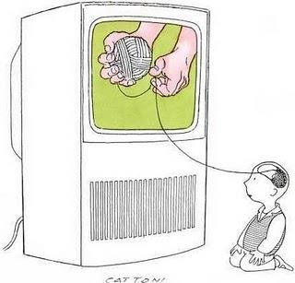

VİDEO-BİLGİSAYAR OYUNLARI

Savaş ya da kaç tepkisine bağlı strese neden olur.
Adrenalin düzeyini arttırır.
Aşırı uyarılmışlık hali oluşturur.
Aşırı heyecan, strese ve tükenmişlik duygusuna neden olur.
Düşünmeden tepki vermeye yol açar.
Derin düşünce yoksunluğu ortaya çıkar.



HABERLER
Güvenlik duygusu kaybolur.
Duygusal ve sosyal açıdan esenlik duygusu yitirilir.
Gösterilenlerin gerekçeleri ve mantığı anlaşılmaz.
Görülen ya da işitilen şeylerin en çarpıcı yönlerine odaklanılır.
Bilinenler ile duyulan ve görülenler arasında çeşitli bağlantılar kurulur.
ÇOCUKLARIN OYNADIKLARI OYUNLARI VE İZLEDİKLERİ PROGRAMLARI TAKİP ETME


2 yaşın altındaki çocukların televizyon izlemesine izin vermeyin.
Çocukların gün içerisinde TV, bilgisayar ve video oyunları ile geçirdikleri
zamanı sınırlandırın.


TV, bilgisayar ve video oyunlarına ancak ödevlerini ve evdeki sorumluluklarını yaptıktan sonra izin verin.


TV, Bilgisayar ve oyunları çocukların yattıkları odalarda bulundurmayın.
Böylece onları denetleyebilirsiniz.
Çocuklara neleri izleyebileceklerini ya da oynayabileceklerini nedenleri ile
birlikte açıklayın.
Mümkün olduğunca çocuklarınızla birlikte TV izleyin veya video oyunu
oynamaya çalışın.


Onlara izledikleri bir programdan korktuklarında ya da kafaları karıştığında her zaman sizinle konuşabileceğini söyleyin.

Çocuklarınıza şiddete yönelik, şiddeti çağrıştıran oyuncaklar almayın.


ÖRNEKLERLE ÖĞRETME

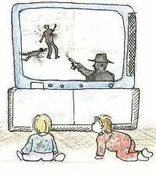

Kendi kendinize mırıldanarak; “örneğin bu programı izlemeyeceğim çünkü aşırı şiddet var” ya da “rol icabı bile olsa insanların birbirlerini incitmelerinden hoşlanmıyorum” diyerek başka bir kanal açın.

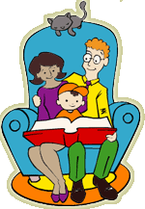



Çocuğunuzun yanında uygun olmayan şiddet içerikli programları izlemeyin.

Kendi televizyon izleme saatlerinize de sınır koyun.

Televizyonu sürekli açık tutmayın.


Çocuklarınıza TV, bilgisayar ya da video dışında da pek çok eğlenceli aktivite yapılabileceğini gösterin.
Örneğin; oyun oynama, kitap okuma, resim yapma, puzzle yapma, şarkı söyleme ya da bir müzik aleti çalma gibi…


MEDYA HAKKINDA ÇOCUKLARA SÖYLENMESİ GEREKENLER



Gerçekliğe karşı kurgu Çocuklarınıza, televizyonda gördüklerinin ya da video-bilgisayar
oyunlarının gerçek değil, hayal ürünü kurgular olduğunu söyleyin. Buralarda kullanılan silah, bıçak ya da kurşunların gerçek olmadığını vurgulayın.

Olası sonuçlar
Şiddetin sonuçları hakkında konuşun. Örneğin şunları söyleyebilirsiniz: Gerçek hayatta şiddet; insanların yaralanmasına ve acı çekmelerine neden olur. Arkadaşlarımızla aramızın bozulmasına ve kötü hissetmemize yol açar.
İnsanları korkutur, kızdırır ve hayal kırıklığına uğratır. Gerçek silahlar ve bıçaklar insanları yaralar ya da öldürür.

Kahramanlar
Kahramanlar, iyi ve kötü adamlar hakkında aşağıdakine benzer konuşmalar yapın: Televizyondaki kötü adamlar kimlerdir? Ne yaparlar? Neden diğer insanlara zarar verirler?
Televizyondaki iyi adamlar ve kahramanlar kimlerdir. Neler yaparlar? Senin ailende ya da çevrende iyi adamlar ya da kahramanlar var mı?
Bunlar Kimler? Neler yaparlar? Bu kişilerle TV’de gördüklerin arasında fark var mı?

Çocuklarınızla doğru kahramanlar hakkında konuşmalar yapın:
Örneğin gerçek kahramanlar korkusuz, cesur ve diğerlerine yardım etmek için iyi şeyler yapan insanlardır. Onlar problemleri çözmek için şiddete başvurmazlar.


KOYDUĞUNUZ KURALLARI DİĞER YETİŞKİNLERE SÖYLEYİN
Medyadaki şiddet ve çocuklar üzerindeki etkileri konusunda
bildiklerinizi diğer aile üyeleriyle, komşularınızla ve arkadaşlarınızla paylaşın.
Akrabalarınıza ve bakıcılara TV, bilgisayar ve video oyunları ile ilgili koyduğunuz kuralları anlatın.
Çocuğunuz akraba ya da arkadaşlarının evlerine gittiğinde medya konusundaki kurallarınızı ve beklentilerinizi onlara da söyleyin.
0-18 AY ÇOCUK DAVRANIŞLARI

Örnek Durum:

Ağlayan bebek

“ 4 aylık bebeğim sürekli ağlıyor. Çok ama çok yoruldum.
Aylardır gece uykusu uyuyamadım ve hala böyle devam ediyor. İşte başka bir korkunç gece daha: Ağlayan bir bebek ve uykusuzluk.”
Bu neden olur?
Çünkü bebekler:

- Bir şeyler yanlış gittiğinde ve yardıma ihtiyaçları olduğunda ağlarlar.
- Hasta olduklarında, acıktıklarında, üşüdüklerinde, altlarını ıslattıklarında, yorgun olduklarında ya da sakinleşemediklerinde ağlarlar.
- Etrafta yabancılar olduğunda korktukları için ağlayabilirler.
- Birisi durumu düzeltene kadar ya da yorgunluktan bitkin düşene kadar ağlarlar.
- Tüm bebekler birbirinden farklıdır. Bazı bebekler çok ağlarken diğerleri ise hemen hemen hiç ağlamaz. Bu durum ise bebeğin kişiliğine ve yapısına bağlıdır.

UNUTMAYIN: Bebekler ebeveynlerini ya da bakıcılarını kızdırmak ya da sinir etmek için ağlamazlar.

Yukarıda anlatılan durumla karşılaştıklarında yetişkinler ne yapabilirler?
- Bebeğin ağlamasına sebep olabilecek şeyleri tek tek gözden geçirin (aç mı, altı mı kirli vb.) ve ne gerekiyorsa yapın.
- Bebeği rahatlatın: Bu onu şımartmaz. Bebekler ağladığında bu onların güvende hissetmeye, dokunulmaya ve şefkate ihtiyaçları olduğu anlamına gelir.
- Ağlayan bir bebeği asla cezalandırmayın. SABIRLI OLUN. Sert tepkiler bebeği daha da çok korkutacağı için durumu kötüleştirir.
- Asla bebeği sarsmayın. Bu, beyninde ciddi hasarlara hatta ölümüne neden olabilir. Bunun yerine etrafta dolaşın ya da müzik açın.
- Bebeğinizi tanıyın. Bazı bebekler sakinleşmek için sessizliğe ve loş ortamlara ihtiyaç duyarken, bazıları kalabalık ve gürültülü ortamlarda bile uyuyabilirler.

Bütün bunlar işe yaramadıysa neler yapabilirsiniz?

- Bebeği sakinleştirebilecek ya da sadece sizi dinleyecek ve destek olacak birilerinden yardım isteyebilirsiniz.

- Bebeği güvende olabileceği bir yerde (yatağının içinde) yalnız bırakın, loş bir ışık açıp kapıyı kapatın. Bir süre dinlenin.

18-36 AY ÇOCUK DAVRANIŞLARI

Örnek Durum:

Yeni
yürümeye
başlayan
çocuğunuz
markette

“ Bakkalda oğlu raftan izinsiz şeker alan bir baba oğluna bunun yanlış olduğunu ve eğer bir şey isterse mutlaka kendisine sorması gerektiğini söylüyor.
Çocuk babasını dinlemek yerine ağlamaya, bağırmaya ve babasına vurmaya başlıyor. Öfke nöbeti geçirerek kendini yere atıyor.”
Bu neden olur?
Çünkü bu yaştaki çocuklar:
- Kendilerini evrenin merkezinde görürler ve her şeyin hemen olmasını isterler.
- İsteklerinin yerine gelmesi için beklemekte zorlanırlar. Çok kolay sabırları tükenir ve sinirlenirler.
- Kızgınlık ve öfke gibi duygularını kontrol etmeyi ve nasıl kontrol edeceklerini bilemezler.
- Hala duygularını ve isteklerini ifade edecek kelimeleri nasıl kullanacaklarını bilemezler, bunun yerine öfke nöbetlerini kullanırlar.
- Kendi güçleri ile bağımsız bir birey olma duygusu gelişmeye başlar ve zaman zaman bu gücün sınırlarını test ederler. Çoğunlukla “HAYIR” derler ve isteklerini elde ederler.
- Toplum içinde nasıl davranılacağını öğrenmeye yavaş yavaş başlarlar.
Yukarıda verilen hikâyede yetişkin ne yapmalı?
- Sakin kalıp öfke nöbetlerinin bu yaşlarda normal olduğunu hatırlayın.
- Çocuğa sert olmayan fakat kararlı bir ses tonu ile onu sakinleştirecek bir şeyler söyleyin.
- Kesinlikle fiziksel şiddet kullanmayın çünkü bu çocuğa şiddet kullanmayı öğretir.
- Davranışını görmezden gelin ve öfke nöbetinin geçmesini bekleyin.
- Çocuğun ilgisini başka bir yöne çekin, bu bir oyuncak ya da kitap olabilir.

Yetişkinler bu durumla tekrar karşılaşmamak için neler yapabilir?
- Kalabalık bir yere gitmek zorundaysanız:
  - Sabırlı olun: Çocuklar bu dönemde topluluk içinde nasıl davranılacağını öğrenirler.
  - Gezintileri kısa tutun ve asla çocuk aç ya da yorgunken gezmeye çıkmayın.
  - Her zaman yanınızda oyuncak bulundurun ve çocuğu eğlendirecek şeyler yapın.
- Çocuğu,
  - Yetişkinlerin bulunduğu restoran, tiyatro ve hastane gibi yerlere ve market gibi onu kışkırtacak mekânlara götürmekten mümkün olduğunca sakının.
- Çocuğunuza,
  - İsteklerini kibar bir dille ifade etmeyi ve
  - İzin verilen davranışlar ve nesneler arasında seçim yapmayı öğretin.

3-5 YAŞ ÇOCUK DAVRANIŞLARI

Örnek Durum:

Oyuncak
için kavga

“4 Yaşlarında iki kız çocuğu oyun oynuyorlar ve oldukça mutlu görünüyorlardı. Ayşegül çığlık atana kadar her şey normaldi.
Birden Selin Ayşegül’ün saçını hızla çekmeye, Ayşegül ise çığlık atmaya ve yere düşmüş oyuncağını göstererek ağlamaya başladı.”
Bu neden oldu?
Çünkü bu yaştaki çocuklar:

- Kendi eşyalarını ve oyuncaklarını paylaşmakta zorluk çekerler.
- Hala duygularını nasıl kontrol edeceklerini bilemezler.
- Problemleri çözecek uygun kelimeler kullanmayı öğrenme sürecindedirler.
- Etraflarındaki insanları ve olan biteni kontrol etmek isterler.
- Olayların nasıl olması gerektiği konusunda kararsız kaldıklarında sinirlenebilirler.
- Diğer insanların farklı düşünceleri olabileceğini kabul etmekte zorlanırlar.

Yukarıda anlatılan durumla karşılaştıklarında yetişkinler ne yapabilir?

  - Sakin olun: Bağırmayın ve fiziksel şiddet uygulamayın.
  - Kavgayı durdurun ve yaralanan çocuğa yardım edin.
  - Agresif davranan çocuğa sakinleşmesi için zaman tanıyın. Çocuğun yaşına göre her yıl için en fazla 1 dk.

Her iki çocukta sakinleştiğinde;

- Çocuklara problemi anlatmaları için anlayabilecekleri bir dille sorular sorun.
- Kavga ile ilgili duygularını ifade etmeleri için onların konuşmalarını sağlayın ve bunun için sorular sorun.
- Problemi çözmek için şiddete başvurmadan yapabilecekleri şeyler konusunda onlara yardımcı olun.
- Çocuklara kararlı ve net bir biçimde başkalarına zarar vermenin kabul edilemez olduğunu ifade edin.
- Oyuna barışarak geri döndüklerinde onları övgü sözcükleri ile ödüllendirin.

Yetişkinler bu durumla tekrar karşılaşmamak için neler yapabilirler?
- Çocuklara oynayabilecekleri farklı oyuncaklar temin edin.
- Çocuğun kesinlikle paylaşmak istemeyeceği oyuncağını ortaya çıkarmayın.
- Çocuğunuza, arkadaşlarının ayrılırken ona ait oyuncakları almayacaklarını anlatın.
- Günlük yaşamda çocuğunuza paylaşmayı öğretin.
- Ne zaman bir tartışma/sorun ortaya çıksa, çocuğunuza duygularını ifade edecek kelimeleri kullanmasını ve tartışmaya son verecek ya da problemi çözecek farklı yollar düşünmesini öğretin.

6-8 YAŞ ÇOCUK DAVRANIŞLARI










Örnek Durum:

Okulda
zorbalık

“Son zamanlarda Ebru okula gitmek istemiyor.
Ebru, 8 yaşında, kilolu ve çok utangaç bir çocuk.
Okulda diğer çocukların ona zarar verdiklerini, dalga geçtiklerini ve isim taktıklarını söylüyor.”
Bu durum neden olur?
Çünkü;
- Ebru zorbalık için bir kurbandır.
- Kendilerini daha önemli gören ve daha güçlü olduklarını düşünen bazı çocuklar vardır ve daha zayıf ve ufak gördükleri çocukları korkuturlar.
- Zorbalık yoluyla bazı çocuklar diğerlerine hükmederek her zaman istediklerini elde ederler.
Yukarıda anlatılan durumla karşılaştıklarında yetişkinler ne yapabilir?
- Zorbalığı ve sonuçlarını öğrenin.
  - Zorbalık, sürekli olarak sözel ya da fiziksel gözdağı/tehdit kullanılmasıdır, evde veya okulda yetişkin gözetimi olmadığında ortaya çıkar.
  - Zorbalık güç konusunda eşitsizlik olduğunda ortaya çıkar. Daha güçlü ve yaşça büyük çocuklar, küçük, zayıf ve sosyal olarak dışlanmış çocuklara zarar verirler.
  - Zorbalığın kaygı, utangaçlık, depresyon, kendini yetersiz görme ve itici olduğunu düşünme gibi sonuçları vardır.
- Eğer çocuğunuz zorbalık yapıyorsa:
- Onunla neden diğerlerine karşı zorbaca davrandığı hakkında konuşun.
- Bu davranışının sonuçlarını anlatın ve bazı ayrıcalıklarına son verin.
- Eğer çocuğunuzun bu davranışına başka duygusal problemler de eşlik ediyorsa bir uzmandan yardım alın.
- Okul personeliyle yardım alabileceğiniz konular hakkında konuşun.
- Çocuğunuz zorbalığa maruz kaldıysa:
- Çocuğunuzla yaşadığı olay karşısında ne hissettiği konusunda sevecen bir biçimde konuşun.
- Çocuğunuza bu tür durumlarda yetişkinlerden yardım istemeyi öğretin.
- Onu kavgaya karşılık vermemesi gerektiği konusunda ikna edin.
- Öğretmenler, okul idaresi ve rehberlik servisiyle konuşun ve problemle ilgilenmelerini sağlayın.
- Çocuğunuz zorbalığa tanık olmuşsa:
- Bir yetişkine haber vermesi gerektiğini söyleyin.
- Çocuğunuza zorbalığa maruz kalan kişiye iyi davranması gerektiğini anlatın.
- Çocuğunuza asla bir zorbayı desteklememesi gerektiğini ve böyle bir davranışın onaylanmayacağını anlatın.
Yetişkinler zorbalığı nasıl önleyebilir?
- Olumlu model olun ve asla bir başkasına zorbalık yapmayın.
- Okula önleme çalışmaları yapılması konusundaki taleplerinizi iletin.
- Okulda uygulanan önleme programlarına katılın.
- Okulda sürekli yetişkin denetiminin sağlanması için okul idaresi, öğretmenler ve rehberlik servisi ile konuşun.
















DEMOKRATİK TUTUM
Bu gruptaki ebeveynler çocukları için çeşitli sınırlandırmalar getirdikleri gibi anaç, sorumluluk sahibi
ve destekleyicidirler. Çocuklarının davranışlarını kuralları açıklayarak, nedenlerini belirterek ve tartışarak kontrol etmeye
çalışırlar. Çocukların düşüncelerini dinlerler fakat
bu her zaman onların bu düşünceleri onayladıkları anlamına gelmez.
Bu tarzla yetişen çocuklar; arkadaş canlısı, enerjik,
kendine güvenen, neşeli, oto-kontrole sahip, meraklı, işbirliğine açık ve başarı odaklıdırlar.
SERBEST/GEVŞEK TUTUM
Bu gruptaki anne-babalar sıcak fakat itinasızdırlar. Sınır koyma ve devam ettirme, çocuklarının davranışlarını yakından takip etme ve çocuklarının davranışlarına uygun yetişkin tutumları sergileme konusunda başarılı değildirler.
Bu tarzla yetişen çocuklar; dürtüsel, isyankâr, başıboş, baskıcı ve saldırgandırlar. Özgüvenleri, oto-kontrol ve başarı düzeyleri düşüktür.
OTORİTER-BASKICI TUTUM
Bu ebeveynler davranış kontrolü konusunda sert, katı ve talepkardırlar. Çok fazla kural koyarlar.
İtaat ve otorite isterler. Çocukların davranışlarının kontrolünde cezalandırma yolunu seçerler.
Bu tutumla yetişen çocuklar, asabi, kaygılı, ürkek, karamsar, mutsuz, kolayca sinirlenen, soğuk,
asık suratlı, stresli durumlara karşı dayanıksız ve amaçsızdırlar.
İLGİSİZ/REDDEDİCİ TUTUM

Bu tip ebeveynler tepkisiz ve ulaşılmazdırlar, çoğunlukla reddedici tutum sergilerler. Bu şekilde yetişen çocuklar düşük benlik saygısı ve özgüvene sahiptirler, her zaman başkalarına ihtiyaç duyarlar, aile çocuğa model olmadığı için çocuk kendine başka modeller bulur.
EBEVEYN TUTUMLARI

